
О внесении дополнения в постановление акимата Павлодарской области от 24 апреля 2014 года № 147/4 "Об утверждении регламента государственной услуги "Постановка на учет и очередность, а также принятие местными исполнительными органами решения о предоставлении жилища гражданам, нуждающимся в жилище из государственного жилищного фонда или жилище, арендованном местным исполнительным органом в частном жилищном фонде"
Утративший силу
Постановление акимата Павлодарской области от 26 августа 2014 года № 283/8. Зарегистрировано Департаментом юстиции Павлодарской области 08 сентября 2014 года № 3982. Утратило силу постановлением акимата Павлодарской области от 02 июня 2015 года № 163/6 (вводится в действие по истечении десяти календарных дней после дня его первого официального опубликования)
Сноска. Утратило силу постановлением акимата Павлодарской области от 02.06.2015 № 163/6 (вводится в действие по истечении десяти календарных дней после дня его первого официального опубликования).
Примечание РЦПИ.
В тексте документа сохранена пунктуация и орфография оригинала.
В соответствии с пунктом 3 статьи 16 Закона Республики Казахстан от 15 апреля 2013 года "О государственных услугах" акимат Павлодарской области ПОСТАНОВЛЯЕТ:
1. Внести в постановление акимата Павлодарской области от 24 апреля 2014 года № 147/4 "Об утверждении регламента государственной услуги "Постановка на учет и очередность, а также принятие местными исполнительными органами решения о предоставлении жилища гражданам, нуждающимся в жилище из государственного жилищного фонда или жилище, арендованном местным исполнительным органом в частном жилищном фонде" (зарегистрировано в Реестре государственной регистрации нормативных правовых актов за № 3839, опубликовано 14 июня 2014 года в газете "Звезда Прииртышья", 17 июня 2014 года в газете "Сарыарқа самалы") следующее дополнение:
регламент государственной услуги "Постановка на учет и очередность, а также принятие местными исполнительными органами решения о предоставлении жилища гражданам, нуждающимся в жилище из государственного жилищного фонда или жилище, арендованном местным исполнительным органом в частном жилищном фонде", утвержденный указанным постановлением дополнить:
раздел 4 пунктом 12 следующего содержания:
"12. Подробное описание последовательности процедур (действий), взаимодействий структурных подразделений (работников) услугодателя в процессе оказания государственной услуги, а также описание порядка взаимодействия с иными услугодателями и (или) центром обслуживания населения и порядка использования информационных систем в процессе оказания государственной услуги отражается в справочнике бизнес-процессов оказания государственной услуги согласно приложению 7 к настоящему регламенту.";
приложением 7 согласно приложению к настоящему постановлению.
2. Государственному учреждению "Управление энергетики и жилищно-коммунального хозяйства Павлодарской области" в установленном законодательством порядке обеспечить:
государственную регистрацию настоящего постановления в территориальном органе юстиции;
в течение десяти календарных дней после государственной регистрации настоящего постановления в территориальном органе юстиции направление на официальное опубликование в средствах массовой информации и информационно-правовой системе "Әділет".
3. Контроль за выполнением настоящего постановления возложить на первого заместителя акима области Турганова Д.Н.
4. Настоящее постановление вводится в действие по истечении десяти календарных дней после дня его первого официального опубликования.
Аким области | К. Бозумбаев

Приложение
к постановлению акимата
Павлодарской области
от "26" августа 2014 года № 283/8
Приложение 7
к регламенту государственной услуги
"Постановка на учет и очередность,
а также принятие местными
исполнительными органами решения
о предоставлении жилища из
государственного жилищного фонда
или жилище, арендованном местным
исполнительным органом
в частном жилищном фонде"
Справочник
бизнес-процессов оказания государственной услуги
"Постановка на учет и очередность, а также принятие местными
исполнительными органами решения о предоставлении жилища из
государственного жилищного фонда или жилище, арендованном
местным исполнительным органом в частном жилищном фонде"

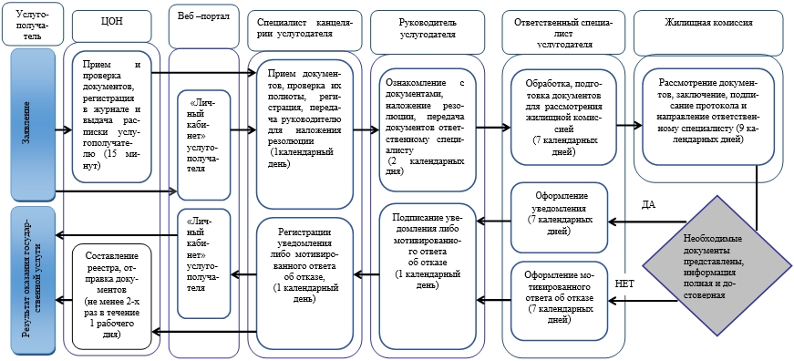

Условные обозначения:

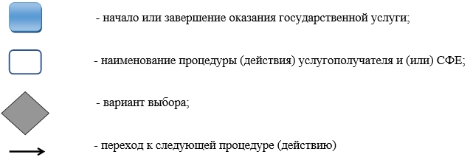

© 2012. РГП на ПХВ «Институт законодательства и правовой информации Республики Казахстан» Министерства юстиции Республики Казахстан

